民族团结进步教育基地
按层级划分

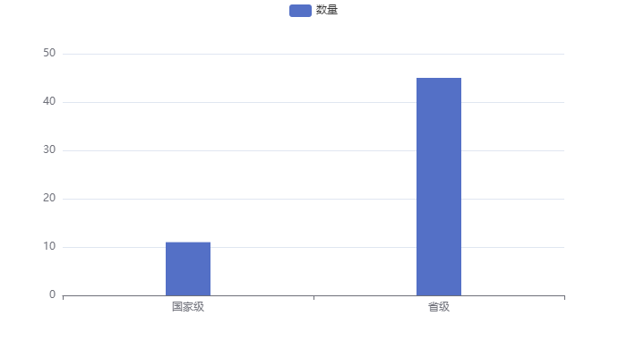
2012年以来，四川省共获命名11个全国民族团结进步教育基地，命名45个全省民族团结进步教育基地。

